项目名称 | 潍坊优立速加油站管理服务有限公司金乡县金兴路加油站工作场所职业病危害因素检测
项目地址 | 金乡县金乡街道殷庄村花园煤矿北105国道645.3公里处路东
用人单位职业卫生管理联系人 | 张春秋 |  | 联系电话 | 13583759887
公示信息类别 | 定期检测☑ 日常检测£
项目组主要成员 | 姓名 | 资质证书号
项目组主要成员 | 杜青玲 | 鲁J20210230
项目组主要成员 | 刘庆和 | 鲁P20210218
项目组主要成员 | 刘慧丽 | 鲁J20210227
项目组主要成员 | 于宪成 | 鲁J20210231
项目组主要成员 | 赵青 | 鲁J20210222
项目主要内容：
对潍坊优立速加油站管理服务有限公司金乡县金兴路加油站加油区正常生产过程中存在于上述工作场所的职业病危害因素的浓度（或强度）进行检测。
本次职业病危害因素包括：溶剂汽油、苯、甲苯、二甲苯、噪声。
现场照片：
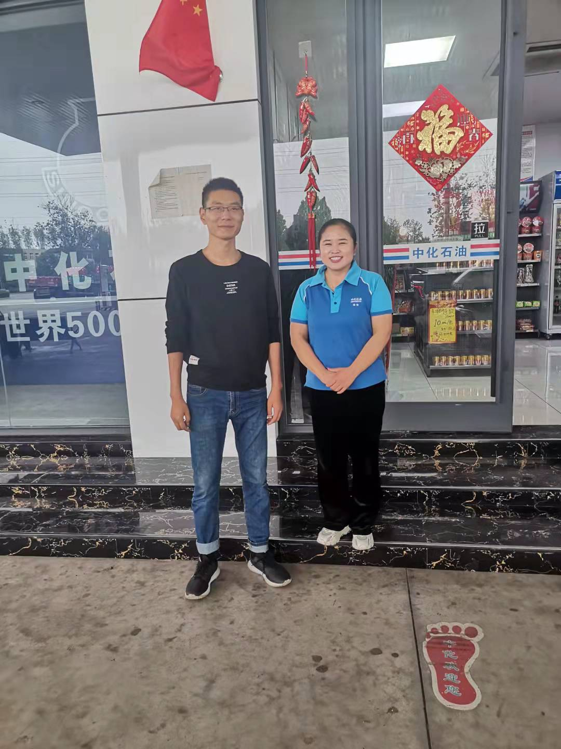
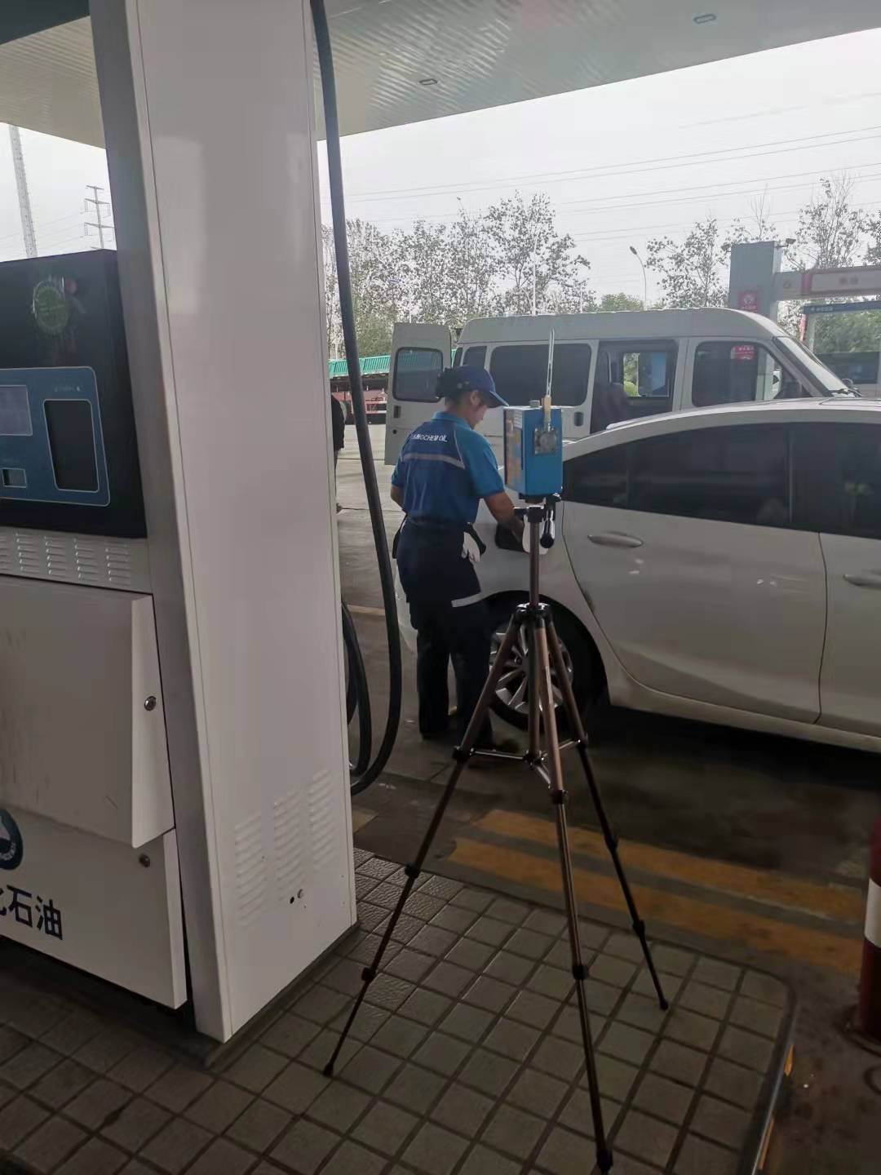
职业病危害因素检测工作公示信息表

